Домашняя работа №2

$${\overline{X}}_{в}, D_{в}, S_{в}^{2}- ?$$

**

Формулы:

${\overline{X}}_{в}=C+ \frac{\sum{n_{i}u_{i}}}{n}$*– Выборочное среднее*

$D_{в}= {\overline{U}}_{в}^{2}-{({\overline{U}}_{в})}^{2}$*– Выборочная дисперсия*

$S_{в}^{2}= \frac{n}{n-1}D_{в}$*– Исправленная выборочная дисперсия*

$u_{i}=x_{i}-C$*– Условная варианта, где C = const*

$n=8+30+60+2=100$

*Используем 2804, как C*

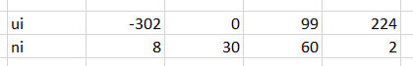

*Используя формулы найдем значения:*

*Ссылка на расчеты 1 и 2 дз:*[МатСтат.xlsx](https://1drv.ms/x/s!As_qezOUkG09gb1WmSDR7AHmucDKCw?e=kZTYoe)